Заявка
МБОУ «Карымкаская СОШ»
(наименование общеобразовательной организации)
на участие в муниципальном этапе всероссийской олимпиады школьников по предмету английский язык в 2022-2023 учебном году

№ п/п | Ф.И.О. участника (полностью) | Дата рождения | Паспортные данные  (серия, номер, кем и когда выдан)  (с согласия родителей) | Класс, в котором обучается участник олимпиады | Полное наименование образовательной организации  (по Уставу) | Кол-во набранных баллов на школьном этапе в  2022-2023 учебном году | Статус участника | Ф.И.О. наставника, подготовившего участника олимпиады, место работы, должность, ученая степень
 | Дудкин Сергей Станиславович | 15.09.10 | II – ПН № 865654  Администрация сельского поселения Карымкары Октябрьского района ХМАО- Югры Тюменской области  23.09.10 | 6 | Муниципальное бюджетное общеобразовательное учреждение «Карымкарская средняя общеобразовательная школа» | 50 | Победитель | Анисимова Надежда Михайловна, учитель английского языка МБОУ «Карымкаская СОШ»
 | Скородумова Елизавета Михайловна | 25.08.10 | II – ПН № 865652  Администрация сельского поселения Карымкары Октябрьского района ХМАО- Югры Тюменской области  02.09.10 | 6 | Муниципальное бюджетное общеобразовательное учреждение «Карымкарская средняя общеобразовательная школа» | 49 | Призер | Анисимова Надежда Михайловна, учитель английского языка МБОУ «Карымкаская СОШ»
 | Ухова Варвара Михайловна | 12.02.10 | II – ПН № 815944  Администрация сельского поселения Карымкары Октябрьского района ХМАО- Югры Тюменской области  25.02.10 | 6 | Муниципальное бюджетное общеобразовательное учреждение «Карымкарская средняя общеобразовательная школа» | 46 | Призер | Анисимова Надежда Михайловна, учитель английского языка МБОУ «Карымкаская СОШ»
 | Кузив Мария Богдановна | 12.01.2008 | 6722  № 038280  УФМС России по ХМАО-Югре, 19.01.2022 | 9 | Муниципальное бюджетное общеобразовательное учреждение «Карымкарская средняя общеобразовательная школа» | 53 | Победитель | Анисимова Надежда Михайловна, учитель английского языка МБОУ «Карымкаская СОШ»
 | Кузнецова Ярина Денисовна | 10.02.07 | 6721  № 984578  УФМС России по ХМАО-Югре, 03.04.2021 | 10 | Муниципальное бюджетное общеобразовательное учреждение «Карымкарская средняя общеобразовательная школа» | 88 | Победитель | Анисимова Надежда Михайловна, учитель английского языка МБОУ

Ф.И.О. руководителя команды: Халиюлина Динара Шамильевна
Место работы, должность: учитель биологии и химии МБОУ «Карымкаркая СОШ»
Контактные телефоны: 89504863701

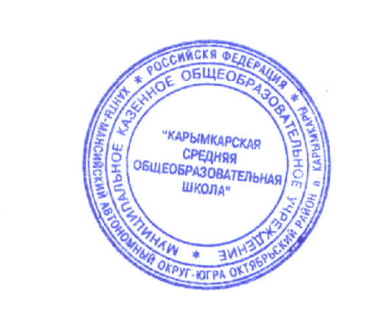
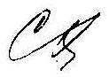
Подпись директора МБОУ «Карымкаркая СОШ» (Хургунова Светлана Яковлевна)

Дата: 02.10.2022 МП

